4

FAKULTNÍ ZÁKLADNÍ ŠKOLA PedF UK a Mateřská škola U Studánky Praha 7, Umělecká 8

IČO 60435216 tel: [e-mail:](mailto:fzsumelecka@seznam.cz)

Smlouva o pronájmu prostor školy č. 01/2024-2025/a

Pronajímatel: Fakultní základní škola PedF UK

a Mateřská škola U Studánky PRAHA 7, Umělecká 8

IČO 60435216

DIČ 60435216

zastoupený: ředitelem

a

Nájemce: Dům dětí a mládeže v Praze 7

Šimáčkova 16

170 00, Praha 7

zastoupený :

tel :

uzavírají nájemní smlouvu s následujícím obsahem :

IČO: 45242879

I.

Pronajímatel pronajímá prostory FZŠ Umělecká za účelem:

- Činnost přípravných kroužků

vlastní činnost provádějí : lektoři

Druhově se jedná o prostory níže uvedené s úhradou za užívání, která byla

stanovena na základě provozních nákladů,a ujednání obou smluvních stran takto:

2-

1. Aula 885,- Kč za hod.
2. Třídy X,- Kč za hod.
3. Malá tělocvična X,- Kč za hod.
4. Velká tělocvična X,- Kč za hod.

V ceně nájemného jsou zahrnuty služby: šatny, sprchy.

Pro stanovení celkové částky se odpočítává z důvodu prázdnin celkem:

02.01., 17.,20.02:, 17.,21.04., 01.,08.05.2025

Celková suma, kterou nájemce zaplatí za používání pronajatých prostor činí

::::148680,- Kč(tj. násobek počtu hodin, ceny za jednu hodinu užívání a doby účinnosti ve smyslu článku V této smlouvy)

Záloha za zapůjčení klíčů ve výši 100,- Kč bude vrácena po skončení pronájmu.

III.

Úhrada za užívání pronajatých prostor představuje cenu nájemného, ve které je rovněž zahrnuta poměrná část cen za služby poskytované v souvislosti s nájemním vztahem podle čl. II této smlouvy a bude uhrazena ve prospěch běžného účtu školy u Komerční banky v Praze 7.

č. účtu:

var. symbol : konstantní symbol :

číslo této nájemní smlouvy 0308

Platba bude provedena : faktura

*1) hotově dne ---

*2) převodem jednorázově předem na shora uvedený účet do 15 dnů od podepsání této smlouvy ---

*3) ve splátkách : 1. splátka v částce: **::::X,-** Kč *(var.svmbol-Nslo smlouvy!!!)*

**Do;X**

, 2.splátka v částce: ::::148680,-Kč Do: 31.01.2025

Nájemce bere na vědomí, že v případě prodlení s úhradou ceny nájmu je pronajímatel oprávněn účtovat úrok z prodlení ve výši 1 % z celkové částky denně, nebo odstoupit od smlouvy.

IV.

Závazky nájemce

Nájemce se zavazuje, že:

pronajaté prostory bude užívat řádně v souladu s jejich určením a bude současně dbát pokynů pronajímatele. Škody na pronajatých prostorách či jejich vybavení vzniklé vinou nájemce budou jím uhrazeny

je pojištěn proti úrazu a že odpovídá za své věci, vnesené

do pronajatých prostor během jejich užívání dle této smlouvy

v případě povolení vjezdu motorovým vozidlem do prostor školního dvora za účelem přístupu k jemu pronajatým prostorám nepřesáhne rychlost vozidla 15 km/hod. Rovněž tak, že po vjezdu i výjezdu vozidla uzavře přístupová vrata do plochy dvora

bude dodržovat domovní a školní řád, zejména jeho nařízení o zákazu kouření, dodržování klidu a pořádku v prostorách školy

bere na sebe plnou odpovědnost za škody, které v jím užívaném prostoru způsobí

odpovídá za realizaci a dodržování zásad požární ochrany

v pronajatých prostorách dle příslušných platných vyhlášek

v.

Nájemní smlouva se sjednává na dobu od: 06.09.2025

do: 19.06.2025

v těchto dnech a hodinách v týdnu, resp. ve stanovených termínech takto:

PONDĚLÍ ÚTERÝ STŘEDA ČTVRTEK PÁTEK

SOBOTA a NEDĚLE X

aula 16 - 20 hod.

aula 16- 20 hod.



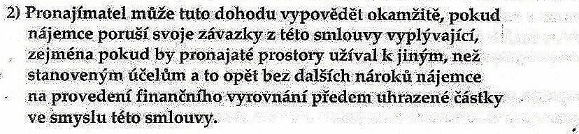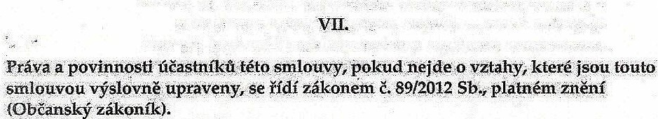



-

·

_-zy

.

**Dům dětí a mládeže - pronájem šk.r.2024-2025 2.pololetí**

Pronájem 06.01.- 19.06.2025

AULA: 885,-Kč a lhod. t.j. 4hod. 3540,­ Pondělí: 16 -20 hod., čtvrtek: 16 -20 hod.

pondělí čtvrtek leden 4x/14160,-/ 4x/14160,-/

unor

,

3x/10620,-/ 3x/10620,-/

březen Sx/17700,-/ 4x/14160,-/

duben 3x/10620,-/ 3x/10620,-/

květen 4x/14160,-/ 3x/10620,-/

c**v** erven

3x/10620,-/ 3x/10620,-/

**CELKEM : =148680,-Kč**

**Slovy : Stočtyřicetosmtisícšestsetosmdesátkorun**